ADI:  SOYADI: | 2022-2023 EĞİTİM - ÖĞRETİM YILI ATATÜRK LİSESİ  10. SINIF COĞRAFYA 1.DÖNEM 1.YAZILI SINAVI | SINIFI NO:  PUAN:

1.
I. Taş kömürü yatakları oluşmuştur.
II. Hersiniyen ve Kaledoniyen kıvrımları oluşmuştur .
III. Alp-Himalaya kıvrım sistemi oluşmuştur.
IV. Türkiye’nin bulunduğu alanda Tethis Denizi oluşmuştur.
Yukarıdaki oluşumlardan hangileri (Paleozoik) I. Jeolojik Zaman’a ait özelliklerdendir?
A) I ve II B) I ve III C) II ve III
D) I ve IV E) III ve IV

2. Aşağıdaki harita üzerinde aynı tür canlı fosillerinin görüldüğü bazı yerler gösterilmiştir.
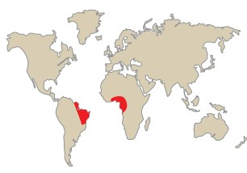
Bu yerlerde aynı tür canlı fosillerinin görülmesi;
I. kıtaların hareket hareket ettiği,
II. kıtaların oluşum sürelerinin farklı olduğu,
III. magmanın yerkabuğunun içerisinde katılaştığı
oluşumlardan hangilerine kanıt olarak gösterilebilir?
A) Yalnız I B) Yalnız III C) I ve III
D) II ve III E) I, II ve III

3. Yer kabuğu yapboz parçaları gibi birbirine tutturulmuş on iki büyük ve çok sayıda küçük levhalardan oluşmuştur. Bu levhalar manto üzerinde birbirine yaklaşma ve birbirinden uzaklaşma hareketi gösterirler.
Levhaların hareket etmesine neden olan temel kuvvet aşağıdakilerden hangisidir?
A) Volkanik faaliyetler B) Orojenik hareketler
C) Epirojenik hareketler C) Buzul hareketleri
E) Mantodaki konveksiyonel hareketler

4. Aşağıdakilerden hangisi yerin iç yapısı hakkında bilgi vermez?
A) Deprem dalgaları B) Volkanik patlamalar
C) Maden kuyuları D) Püskürük kayaçlar
E) Okyanus dalgaları

5. Yer kabuğunun tabakları arasına kadar sokulan magmanın bu alanlarda soğuması sonucunda bazı yer şekilleri oluşmaktadır. Bu şekiller, dış kuvvetlerin etkisiyle üstteki tabakanın aşınması sonucu da zaman zaman yüzeye çıkabilir.
Aşağıdakilerden hangisi bu şekilde oluşan yer şekillerinden biri değildir?
A) Dayk B) Lakolit C) Sill
D) Krater E) Batolit

6. Aşağıda yan basınçlar sonucunda oluşmuş kıvrımlı bir yapı kesiti verilmiştir.
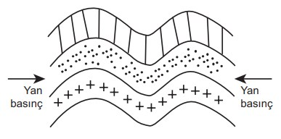
Bu yapının oluşmasında aşağıdaki kuvvetlerden hangisi etkili olmuştur?
A) Deprem B) Volkanizma C) Orojenez
D) Akarsular E) Buzullar

7. Aşağıda harita üzerinde beş farklı yer işaretlenmiştir.
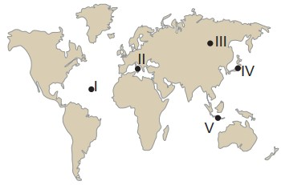
Bu yerlerden hangisinde tektonik depremlerin daha az görülmesi beklenir?
A) I B) II C) III D) IV E) V

8. Depremlerin şiddeti, depremlerin doğal çevre ve insanlar üzerindeki etkisi oranında değişmektedir.
Buna göre depremlerin şiddeti üzerinde;
I. depremlerin büyüklüğü,
II. binaların depreme karşı dayanıklılığı,
III. insanların deprem olaylarına karşı aldığı önlemler
verilenlerden hangileri etkili olur?
A) Yalnız I B) Yalnız II C) I ve II
D) II ve III E) I, II ve III

9. Aşağıda verilen yer şekillerinden hangisinin oluşumunda epirojenik hareketler etkili olmuştur?
A) Tafoni B) Kaldera C) Sirk gölü
D) Traverten E) Kıyı taraçası

10. Türkiye’nin Alp Himalaya Orojenez sisteminde yer alması;
I. Karasal iklim özelliklerinin görülmesi
II. Tektonik depremlerin yaygın olması
III. Ortalama yükseltisinin fazla olması
verilenlerden hangileri üzerinde doğrudan etkili olmuştur?
A) Yalnız I B) Yalnız II C) Yalnız III
D) I ve II E) II ve III
11. Batı Anadolu’da levhaların hareketi sonucu kırılma ile oluşmuş ve denize dik uzanan dağlar yer alır.
Bu durum Batı Anadolu’da aşağıda verilenlerden hangisi üzerinde etkili olmamıştır?
A) Denizel hava kütlelerinin iç kısımlara ulaşması
B) Karayollarının doğu- batı yönünde uzanması
C) Ege denizi kıyısında bulunan limanların hinterlandının geniş olması
D) Akarsuların grabenler içerisinde doğu-batı yönünde akması
E) Kızılçam ağaçlarının tahrip edilmesi sonucu maki bitki örtüsünün oluşması

12.
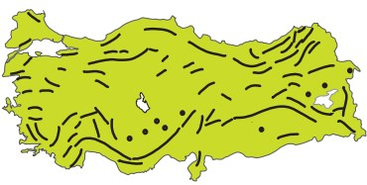
Harita üzerinde dağılışı gösterilen doğal unsur aşağıdakilerden hangisidir?
A) Dağlar B) Akarsular C) Ovalar
D) Platolar E) Karstik alanlar

13. Aşağıdaki yer şekillerinden hangisinin oluşumunda iç kuvvetlerin doğrudan etkili olduğu söylenebilir?
A) Çukurova Deltası
B) Pamukkale Travertenleri
C) Toros Dağları
D) Damlataş Mağarası
E) Çarşamba Ovası

14. Granit, bazalt, andezit ve tüf gibi kayaçların yaygın olarak bulunduğu bir alan ile ilgili olarak aşağıdakilerden hangisi kesin olarak söylenir?
A) Yağış rejimi düzenlidir.
B) Ortalama yükseltisi fazladır.
C) Doğal bitki örtüsü ormandır.
D) Volkanik topraklar bulunmaktadır.
E) Kimyasal tortul kayaçlar bulunmaktadır.

15. Kimyasal tortul kayaçların yaygın olarak bulunduğu bir alanda aşağıda verilen yer şekillerinden hangisinin daha kolay oluşması beklenir?
A) Lapya B) Falez C) Peribacası
D) Kırgıbayır E) Tombolo

16.
I. Volkanik taşlar
II. Sel rejimli sular
III. Kimyasal tortul taşlar
IV. Metamorfik kayaçlar
Yukarıda verilen faktörlerden hangileri peribacalarının oluşması üzerinde etkili olmuştur?
A) I ve II B) I ve III C) II ve III
D) II ve IV E) III ve IV

17. Büyük su kütlelerinin tabanında ya da kenarlarında kum tanelerinin doğal bir çimento yardımıyla birleşmesi sonucunda kum taşı oluşmaktadır.
Kum taşı oluşum özelliklerine göre aşağıdaki kayaç türlerinden hangisi içerisinde yer alır?
A) Başkalaşım
B) Dış püskürük
C) İç püskürük
D) Fiziksel tortul
E) Organik tortul

18. Aşağıda verilen yeryüzü şekillerinden hangisinin oluşumu üzerinde akarsularım hem aşındırma hem de biriktirme faaliyetleri etkili olmuştur?
A) Taraça B) Dev kazanı
C) Irmak adası D) Delta ovası
E) Çentik vadi

19. Bir akarsuyun boyuna profilinin eğimi kısa mesafede büyük oranda artıyor ise bu akarsu üzerinde aşağıda verilen yer şekillerinden hangisinin oluşması beklenir?
A) Dev kazanı B) Traverten
C) Peribacası D) Menderes
E) Irmak adası
20. Aşağıda verilen kıyı tiplerinden hangisinde gerçek kıyı uzunluğu ile kuş uçumu uzaklık arasındaki farkın diğerlerine göre daha az olduğu söylenebilir?
A) Boyuna kıyı tipi
B) Dalmaçya tipi kıyı
C) Haliçli kıyı
D) Fiyort tipi kıyı
E) Skyer tipi kıyı

JOKER SORU
21. Rüzgâr aşındırma ve biriktirme kuvvetinin etkili olduğu yerlerin ortak özellikleri arasında aşağıdakilerden hangisi gösterilemez?
A) Bitki örtüsü cılızdır.
B) Yağış rejimi düzensizdir.
C) Günlük sıcaklık farkı fazladır.
D) Hava genellikle bulutsuzdur.
E) Toprak yılın büyük bölümünde donmuş haldedir.

NOT: Her soru 4 puandır. Süre 40 dakikadır. Başarılar…
Zeki DOĞAN – www.sosyalciniz.net

